Предмет | Слушание музыки
Класс | 2 класс
Дата урока | 28 апреля 2020
Время | 8.30 – 9.15
Студент-практикант | Николаева Анна Андреевна
Преподаватель-консультант | Лазария Наталья Владимировна

Тема урока: П. Чайковский «Щелкунчик»
План действий:
- Читаем урок по теме «П. Чайковский «Щелкунчик»»
- Основной материал по новой теме, который нужно знать, и вопросы, на которые нужно ответить, в тексте выделены жирным шрифтом. Данный материал необходимо записать в тетрадь.
- Слушаем музыкальные номера, записываем названия произведений в тетрадь, отвечаем на поставленные вопросы в тетради.
- Выполненные задания отправляем мне на почту annetnika20@yandex.ru или сообщением в ВК https://vk.com/id150686608. Выполнять задания можно в формате Ворд или в тетрадях (отправить фотографии работ).

- Повторение. А) Исправьте ошибки в утверждениях.
-Кордебалет – это часть танца, которая выполняется медленно под спокойную музыку.
- Па-де-труа в балете соответствует жанру дуэта в опере.
-Фуэте – это выход танцоров на сцену.
Б) Определите музыкальные номера. Поставьте галочки в том порядке, в котором звучали фрагменты.
 | 1 | 2 | 3 | 4 | 5
Чайковский «Спящая красавица» Адажио
Пуни. Па-де-катр
Адан «Жизель» Танцы виллис
Минкус «Пахита» Па-де-труа
Прокофьев «Ромео и Джульетта» Вариация Джульетты

- Новая тема.
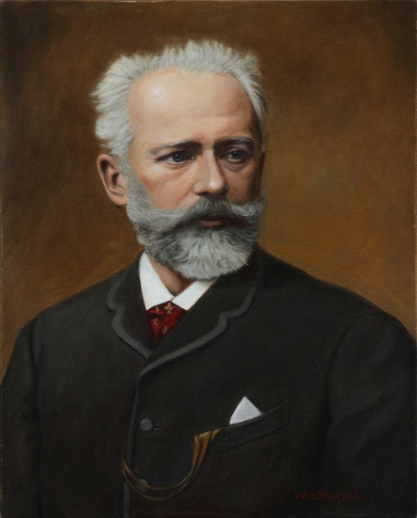
Самое волшебное и новогоднее произведение П.И. Чайковского, известное по всему миру – балет «Щелкунчик». А какие еще балеты П. Чайковского вы знаете? Для сюжета композитор избрал известную сказку Э. Т. А. Гофмана «Щелкунчик и мышиный король». Композитор П. Чайковский над балетом работал совместно с хореографом Мариусом Петипа.

Петр Ильич Чайковский

-Прочитай краткое содержание балета, а затем заполни таблицу по действующим героям.
Краткое содержание: Рождественский сочельник в доме Зильбергаузов. Гости собираются на праздник. В зал вводят Мари, Фрица и их маленьких гостей. Детям раздают подарки. Часы бьют полночь, и с последним их ударом появляется крестный Мари Дроссельмейер. Умелый мастер, он приносит в подарок огромные механические куклы. Дети радостно благодарят доброго крестного, но Зильбергауз, боясь, что они испортят подарки, приказывает унести их в его кабинет. Утешая огорченных Мари и Фрица, Дроссельмейер вынимает из кармана смешного маленького Щелкунчика и показывает, как тот грызет орехи. Дети радуются новой игрушке, но потом ссорятся из-за нее. Фриц заставляет Щелкунчика разгрызать самые твердые орехи, и у Щелкунчика ломается челюсть. Фриц раздраженно бросает Щелкунчика на пол, но Мари поднимает его, укладывает на кроватку любимой куклы. Зильбергауз велит вынести из гостиной мебель, чтобы устроить в ней общий танец. По окончании танцев детей отправляют спать. Гости и хозяева расходятся.
Лунный свет падает в окно опустевшего зала. Входит Мари: она не может уснуть, так как беспокоится о Щелкунчике. Слышатся шорох, беготня и царапанье. Девочке становится страшно. Мари видит, что вместо совы на часах сидит Дроссельмейстер. Со всех сторон мерцают огоньки — глаза мышей, заполняющих комнату. Мари бежит к кроватке Щелкунчика. Елка начинает расти и становится огромной. Куклы оживают и бегают в испуге. Строятся в ряды пряничные солдаты. Начинается битва с мышами. Щелкунчик, поднимаясь с постели, приказывает бить тревогу. Раскрываются ящики с оловянными солдатиками, армия Щелкунчика строится в боевое каре. Мышиное войско атакует, солдатики смело противостоят натиску, и мыши отступают. Тогда в поединок вступает Мышиный король. Он готов уже убить Щелкунчика, но Мари снимает башмачок и бросает его в Короля. Щелкунчик ранит его, и тот вместе с остатком войска бежит с поля боя. Щелкунчик с обнаженной шпагой в руке подходит к Мари. Он превращается в прекрасного юношу и просит девочку следовать за ним. Оба скрываются в ветвях елки. Зал превращается в зимний лес. Крупными хлопьями падает снег, поднимается метель. Ветер подгоняет танцующие снежинки. Постепенно метель стихает, в лунном свете нарядно искрится снег.
Сказочный город Конфитюренбург. Во Дворце сластей Фея Драже и Принц Коклюш ожидают приезда Мари и принца Щелкунчика. Все подготовлено к торжественному приему дорогих гостей. Мари и Щелкунчик приплывают по реке в лодке из позолоченной скорлупы. Все почтительно кланяются прибывшим. Мари изумлена богатством раскинувшегося перед ней города. Щелкунчик рассказывает, что Мари обязан своим спасением. Начинается праздник, в котором принимают участие повелительница сластей Фея Драже и другие сказочные персонажи.
Действующие лица | Описание
Зильбергауз | советник медицины, именно в его доме разворачиваются все события
 | дочка Зильбергауза, получившая в подарок Щелкунчика
Фриц
 | крестный Мари, подаривший ей Щелкунчика и рассказавший о чудесном городе
Щелкунчик | заколдованный принц
 | правительница в волшебном городе Конфитюренбурге
 | злой повелитель враждебной армии мышей, напавший на Щелкунчика

Марш из Сцены Рождественского праздника. (https://www.youtube.com/watch?v=7fhEhQ04U94 )
-Определите характер музыки_____________________________________
-Докажите с помощью средств музыкальной выразительности, что это марш. То есть определите темп, размер, фактуру, динамику: _______________________________________________________
-Определите вид марша. Для этого обратите внимание на регистр, инструменты: _________________________________________________________________
Во дворце Конфитюринбурга. Трубные сигналы возвещают начало празднества. Появляется стол с разными кушаньями. Шоколад, чай, кофе, леденцы, пастухи и пастушки, цветы – все танцуют. Все эти танцы образуют красочный дивертисмент. Дивертисмент – танец или вереница танцев в балете, не связанных с развитием действия. Каждый танец имеет свое название и представляет собой небольшую законченную пьесу.
 | Характер | Солирующий инструмент | Темп | Регистр | Динамика | Особенности
Испанский танец. «Шоколад». (https://www.youtube.com/watch?v=gbY844EEpUU) |  |  |  |  |  | Какой народный испанский инструмент используется?
Арабский танец «Кофе». (https://www.youtube.com/watch?v=ly52q3iI7a0 ) |  |  |  |  |  | Есть ли в этом номере корифей?
Китайский танец «Чай» (https://www.youtube.com/watch?v=mbsziH6hU7I )

Русский танец «Трепак»  (https://www.youtube.com/watch?v=PqEvdztaaH8) |  |  |  |  |  | Сколько человек участвует в номере? Как называется такой номер в балете?
- Закрепление. «Музыкальная викторина. Щелкунчик» Напишите правильный порядок, в котором идут музыкальные фрагменты.
Марш
Испанский танец
Арабский Танец
Китайский танец
Русский танец
Реши кроссворд:
1.
2.
3.
4.
5.
6.
7.
8.
9.
10.
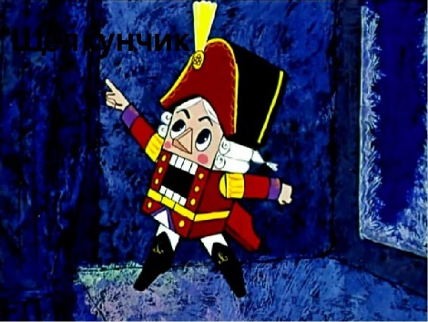
Вопросы:
1. Назови композитора балета «Щелкунчик».
2. Название китайского танца в балете «Щелкунчик».
3. Как называется текст балета или оперы.
4. В каком танце из дивертисмента используются кастаньеты?
5. Сольный танец в классическом балете.
6. Какой инструмент солирует в китайском танце?
7. Фамилия автора сказки «Щелкунчик и Мышиный король»?
8. Как называется вереница танцев в балете, не связанных с развитием действия?
9. Какой танец из дивертисмента исполняет кордебалет?
10. Название русского танца в балете «Щелкунчик».

- Домашнее задание. Посмотрите передачу про балет «Щелкунчик» П. Чайковского (https://www.youtube.com/watch?v=Xv0stZm28k4 ). Ответьте на вопрос: Какие музыкальные фрагменты балета использовались в программе?

